**Ejemplar: Indicar el rendimiento empresarial**

**Introducción**

En el ejercicio, *Indicando el rendimiento empresarial*, usted puso en práctica sus conocimientos sobre visualización de datos calculando y creando visualizaciones relacionadas con los KPI para el equipo de ventas de Adventure Works.

Su tarea en este ejercicio consistió en crear un informe que mostrara los KPI y que proporcionara al equipo de ventas información sobre su rendimiento en los últimos tres meses. En concreto, su tarea consistía en crear un informe que respondiera a varias preguntas relacionadas con los KPI:

* ¿Cuáles son las ventas totales y las ventas medias?
* ¿Cuáles son las ventas totales en todas las regiones?
* ¿Cuál es el número total de pedidos realizados durante este periodo de tiempo?
* ¿Cuál es el gasto total en marketing y cuál es el gasto mensual en marketing?
* ¿Cuál es el cambio en las ventas a lo largo del tiempo para los equipos de ventas, y cómo se correlaciona con el gasto en marketing?
* ¿Qué región de ventas tuvo las mayores ventas durante este periodo de tiempo, y cómo cambió su clasificación a lo largo del tiempo?
* ¿Cuál es el rendimiento de las diferentes regiones de ventas con sus campañas publicitarias?

Se le pidió que creara visualizaciones de tarjetas y tarjetas de varias filas, así como un gráfico de cascada y de cinta en Microsoft Power BI.

Esta lectura le proporciona una guía paso a paso para crear este informe. También incluye capturas de pantalla que podrá comparar con su trabajo.

**Instrucciones**

**Paso 1: Cargar los datos**

1. Descargue a su ordenador el conjunto de datos proporcionado.
2. Cree un nuevo proyecto Power BI.
3. Importe este archivo Excel del conjunto de datos a su proyecto Power BI.
4. En la ventana de vista previa, asegúrese de que los datos aparecen correctamente y, a continuación, seleccione **Cargar** para importar los datos sin transformar nada.

**Paso 2: Calcule las métricas de los KPI y cree visualizaciones**

Calcule los indicadores clave de rendimiento (KPI) para los datos de ventas y represéntelos mediante las visualizaciones adecuadas completando los siguientes pasos:

1. Ventas totales y ventas medias

* Para las ventas totales, seleccione la visualización **Tarjeta** del panel **Visualizaciones**.
* Arrastre y suelte **Importe de** ventas en el campo **Valores** . Esto calculará automáticamente las ventas totales.
* Cree otra visualización de Tarjeta para representar las ventas medias seleccionando la visualización de **Tarjeta** del panel **Visualizaciones**.
* Arrastre y suelte **Importe** de ventas en el campo **Valores**.
* Seleccione el campo **Campos** y cambie **Suma** a **Media**. Esto calcula las ventas medias.

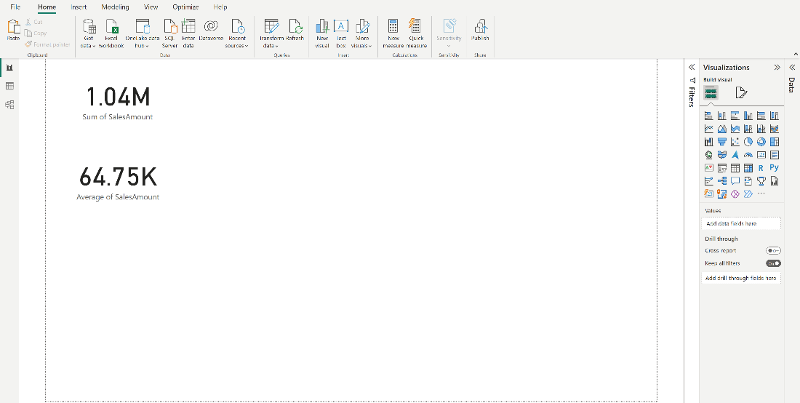

1. Ventas totales por mes

* Seleccione la visualización Tarjeta **de varias filas** del panel **Visualizaciones** .
* Arrastre y suelte el **campo** Importe de ventas en el pozo **Campos** .
* Expanda el campo **Fecha de pedido**. Arrastre y suelte el campo **Mes** en el pozo **Campos** .Esto mostrará las ventas totales de cada mes.

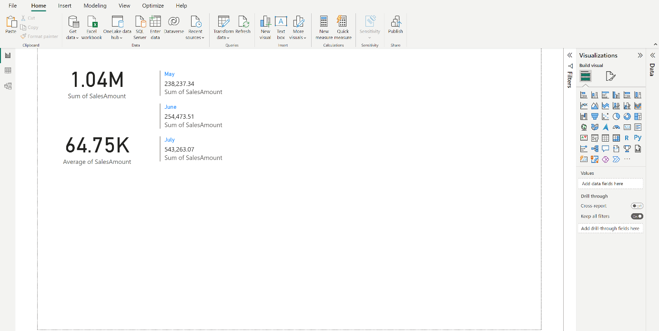

1. Total de pedidos

* Seleccione la visualización **Tarjeta** del panel **Visualizaciones**.
* Arrastre y suelte el **ID de ventas** en el campo **Campos**. Esto mostrará el número de ventas totales durante este tiempo.

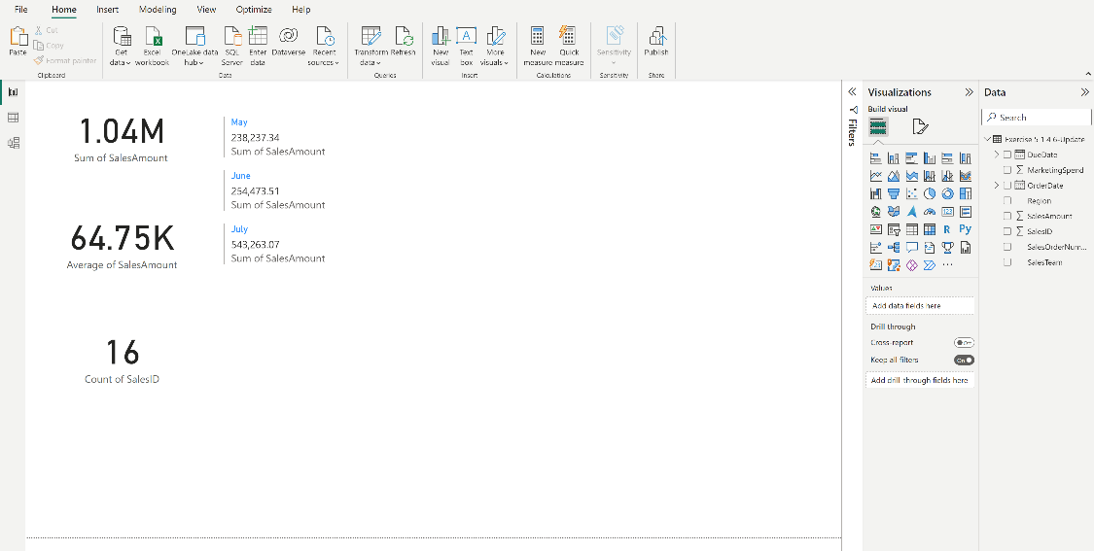

1. Gasto total en marketing y gasto mensual en marketing

* Para el total de gastos de marketing, seleccione la visualización **Tarjeta** del panel **Visualizaciones**.
* Arrastre y suelte **Gastos** de marketing en el campo **Campos**. Esto mostrará la suma de los gastos totales de marketing durante este tiempo.
* Para los gastos mensuales de marketing, seleccione la visualización Tarjeta de **varias filas** del panel **Visualizaciones**.
* Arrastre y suelte los **Gastos** de marketing en el pozo **Campos** .
* Expanda el campo **Fecha de pedido**. Arrastre y suelte el campo **Mes** en el pozo **Campos** .Esto mostrará el total de gastos de marketing para cada mes.

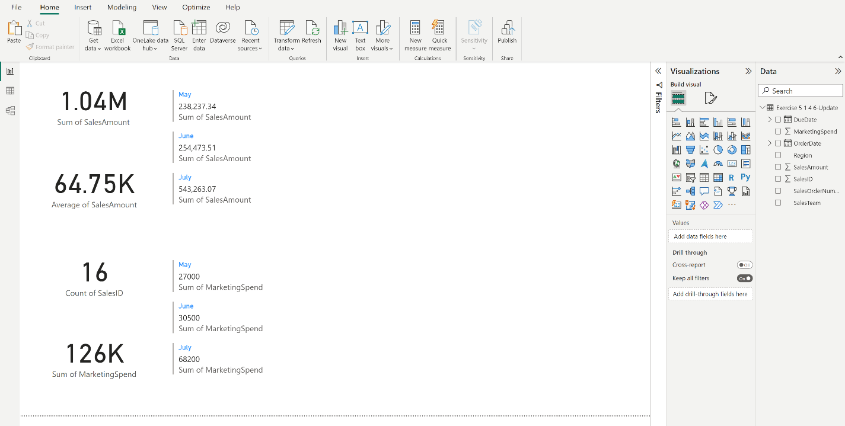

1. Gasto total en marketing en relación con el gasto mensual en marketing

* Seleccione el gráfico **Cascada** en el panel **Visualizaciones**.
* Arrastre y suelte **Importe de ventas** en el campo **Eje Y** y Mes a partir de la **fecha de pedido** en el campo **Categoría**. Esto mostrará los cambios en las ventas a lo largo de los meses.
* Arrastre y suelte el campo **Equipo de** ventas en el campo **Desglose**.
* Arrastre y suelte **Gasto en** marketing en el campo **Información sobre herramientas** para ver su correlación con los cambios en las ventas.
* Pase el ratón por encima de cada elemento para examinar cómo le fue al equipo con su presupuesto de publicidad en comparación con el mes anterior.

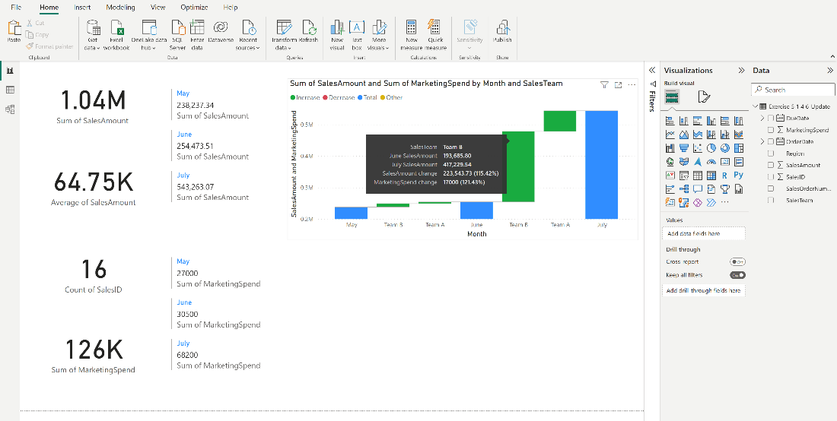

1. Rendimiento y clasificación por regiones:

* Seleccione el gráfico **Ribbon** del panel **Visualizaciones**.
* Arrastre y suelte el campo **Importe de ventas** en el pozo del **eje Y** y el **mes** del campo **Fecha de pedido** en el pozo **del eje X**. Esto mostrará los cambios en las ventas a lo largo de los meses.
* Arrastre y suelte el campo **Región** en el pozo **Leyenda**.
* Arrastre y suelte **Gasto en marketing** en el campo **Información sobre herramientas** para ver su valor con los cambios en las ventas.
* Pase el ratón por encima de la región con mayores ventas. Por ejemplo, la información sobre herramientas que aparece al pasar el ratón sobre esta región le indica que se trata de la región Este y que los valores corresponden a julio.

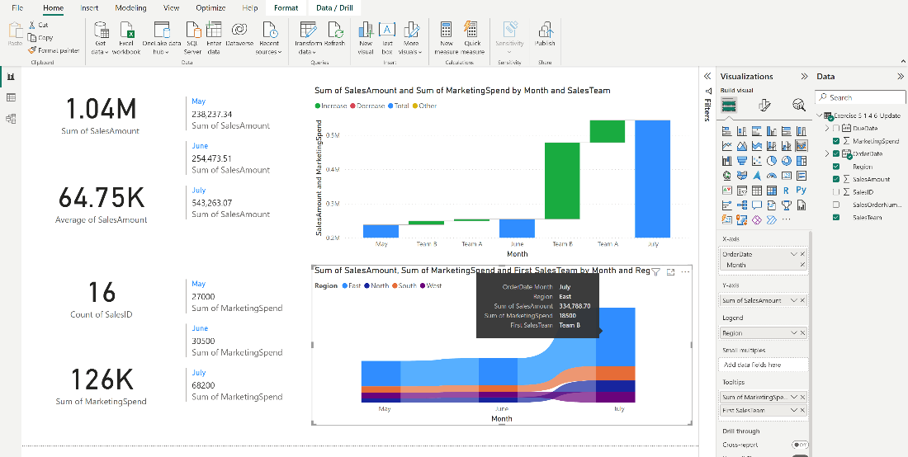

**Paso 3: Comunicar los resultados**

A partir del análisis realizado en Power BI, se pueden concluir las siguientes percepciones y tendencias clave:

* Ventas**totales y medias**: Las ventas totales de la empresa en todas las regiones de enero a marzo ascienden a aproximadamente 1,04 millones de dólares, con una venta media mensual de aproximadamente 64,75K dólares por pedido.
* Ventas**entre** regiones: Al observar el desglose regional del gráfico de cintas, las regiones Este y Sur (Equipo B) tienen mayores ventas en comparación con las regiones Norte y Oeste (Equipo A), lo que indica un mejor rendimiento general.
* **Número** de pedidos: El número total de pedidos distintos realizados durante este periodo es de unos 16. Esto da una idea del volumen de transacciones que se procesaron.
* **Gasto en marketing:** El gasto total en marketing durante este periodo asciende a unos 126.000 dólares. En un desglose mensual, el gasto en marketing ha experimentado un aumento constante que se alinea con el objetivo de impulsar las ventas.
* **Relación entre ventas y** gastos de marketing: El gráfico de cascada indica una correlación positiva entre las ventas y el gasto en marketing. A medida que aumentaba el gasto en marketing, también crecían las ventas. Sin embargo, las campañas publicitarias llevadas a cabo por el equipo B tuvieron más éxito que las del equipo A. Un gasto extra de 17.000 $ en marketing supuso aproximadamente 223.000 $ de ventas para el equipo B en julio. Por otro lado, un presupuesto extra de $20.000 en marketing trajo sólo $65K en ventas para el Equipo A en julio.
* **Rendimiento y clasificación por regiones**: El gráfico de cintas revela que la región Este fue siempre la que obtuvo mejores resultados en términos de ventas. Sin embargo, incluso con un importante gasto en publicidad, la región Oeste no obtuvo unos resultados proporcionalmente buenos en ventas, lo que indica posibles problemas con sus campañas publicitarias.

**Paso 4: Guarde el informe**

* Una vez que esté satisfecho con su informe, guarde su trabajo yendo al menú **Archivo** y seleccionando **Guardar**.

**Resultado final**

A continuación se sugiere un ejemplo del informe final de ventas:

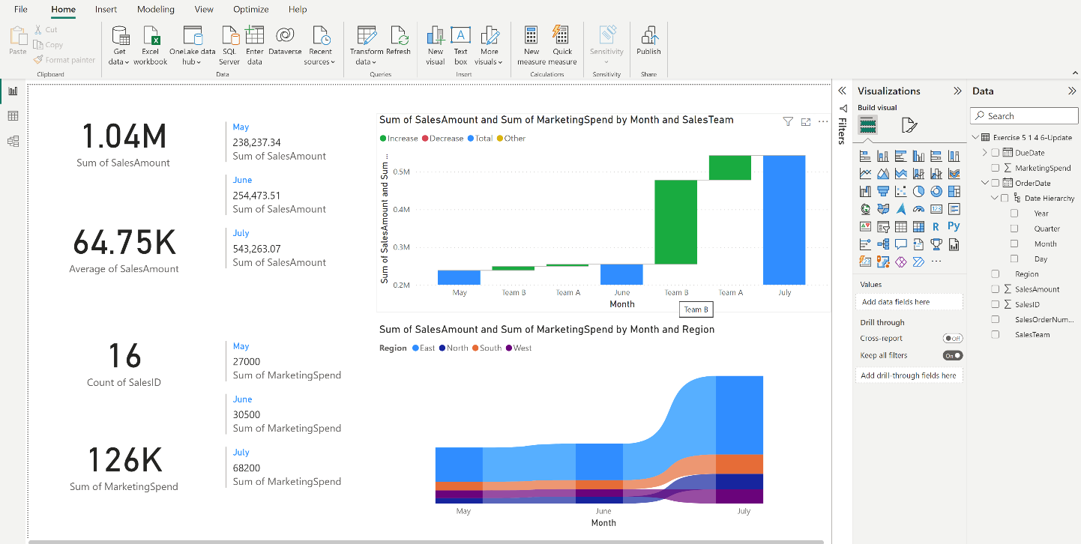

**Conclusión**

A través de este ejercicio, usted practicó el aprovechamiento de las herramientas de visualización de Power BI para extraer, analizar y visualizar perspectivas significativas. Ha creado con éxito visualizaciones de KPI, como ventas totales, ventas medias y pedidos totales utilizando visualizaciones de tarjetas y tarjetas de varias filas. El uso de gráficos de cascada y de cinta le permitió realizar un seguimiento de los cambios en las ventas a lo largo del tiempo, comprender cómo influyen los gastos de marketing en las ventas y supervisar los cambios en la clasificación de las distintas regiones de ventas. Su análisis reveló valiosas perspectivas para el equipo de ventas, como el potente rendimiento de las regiones Este y Sur (Equipo B) y las posibles ineficiencias de las campañas publicitarias de la región Oeste.